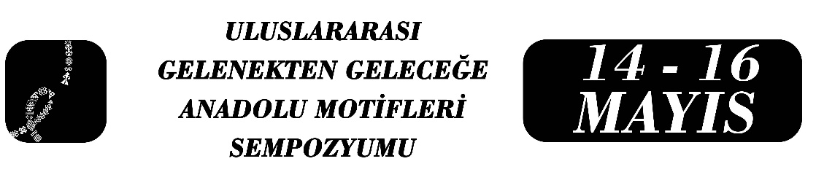

Diyarbakır Surlarındaki Motiflerin Biçimsel ve Anlamsal İncelenmesi
Serap BİÇİMLİ

Özet
Bu çalışma, farklı dönemlerde birçok uygarlığın kesişim noktası olan Diyarbakır’ın görsel mirası içinde özel bir yere sahip bulunan Diyarbakır Surları üzerindeki motiflerin anlam ve biçim özelliklerini incelemek amacıyla hazırlanmıştır. Bu motifler yalnızca yüzeysel bezeme unsurları değil, geçmiş toplumların estetik anlayışını, sembolik anlatım biçimlerini ve kültürel kimliğini yansıtan görsel göstergeler niteliğindedir. Bu nedenle söz konusu bezemeler mimariyi tamamlayan süsleme öğeleri olmanın ötesinde tarihsel belleğin izlerini taşıyan görsel belgeler olarak değerlendirilmelidir.
Araştırmada motifler biçimsel yapı, düzenleme ilkeleri ve simgesel içerik açısından incelenmiş; her bir öğenin ait olduğu tarihsel bağlamla ilişkisi ortaya konmaya çalışılmıştır. Alan incelemesi ile yazılı kaynakların birlikte değerlendirilmesi sonucunda bu motiflerin rastlantısal değil, belirli bir anlam sistemi içinde tasarlanmış anlatım unsurları olduğu anlaşılmıştır. Bu durum, sur yüzeylerindeki figür ve sembollerin ait oldukları kültürlerin dünya görüşünü yansıtan bilinçli görsel anlatımlar olduğunu göstermektedir.
Çalışmanın temel amacı, Diyarbakır surlarındaki motifleri çözümleyerek onların kültürel ve sanatsal değerini görünür kılmak ve bu mirasın doğru yorumlanmasına katkı sağlayacak bilimsel bir çerçeve sunmaktır. Böylece araştırmanın hem akademik literatüre katkı sağlaması hem de kültürel miras bilincinin gelişmesine destek olması hedeflenmektedir.

Anahtar Kelimeler: Diyarbakır, sur motifleri, sembolik anlam, kültürel miras, görsel analiz

Serap Biçimli, serapbicimli@gmail.com

